Avviso per la concessione di contributi per la realizzazione di impianti da inserire in comunità energetiche rinnovabili (CER) o in gruppi di autoconsumatori di energia rinnovabile che agiscono collettivamente

In caso di informazioni relative al funzionamento del sistema informativo SISPREG, è possibile contattare il numero verde 800 610 061.
Procedura accreditamento e presentazione domande per le persone fisiche

- Accreditamento persona fisica
Qualora non si fosse già accreditati, per poter inoltrare le domande di contributo, è necessario registrarsi al sistema informativo SISPREG come indicato al seguente link: https://new.regione.vda.it/europa/progetti/gestione-progetti-sispreg - sezione “Registrazione nuovo utente”. Successivamente, sarà necessario cliccare su “Attiva nuova” nella home page di SISPREG, compilando le informazioni richieste e cliccando su “Inoltra”. La procedura si concluderà con la validazione da parte della struttura regionale compente. Nel frattempo, sarà comunque possibile iniziare a predisporre la domanda di contributo ma non sarà possibile inoltrarla.
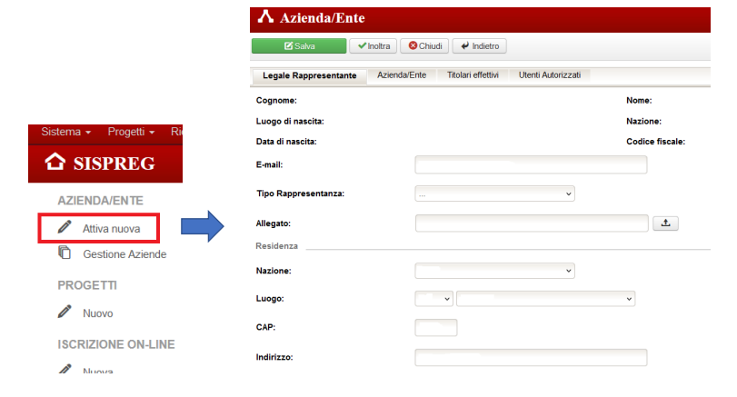
Si precisa che nella sezione “Legale rappresentante/persona fisica” il campo “Tipo rappresentanza” deve essere valorizzato con “Altro” e che nel campo “Allegato” occorre inserire la carta di identità del soggetto proponente.

Prima di proseguire con la compilazione delle sezioni successive occorre sempre salvare le informazioni inserite mediante il tab

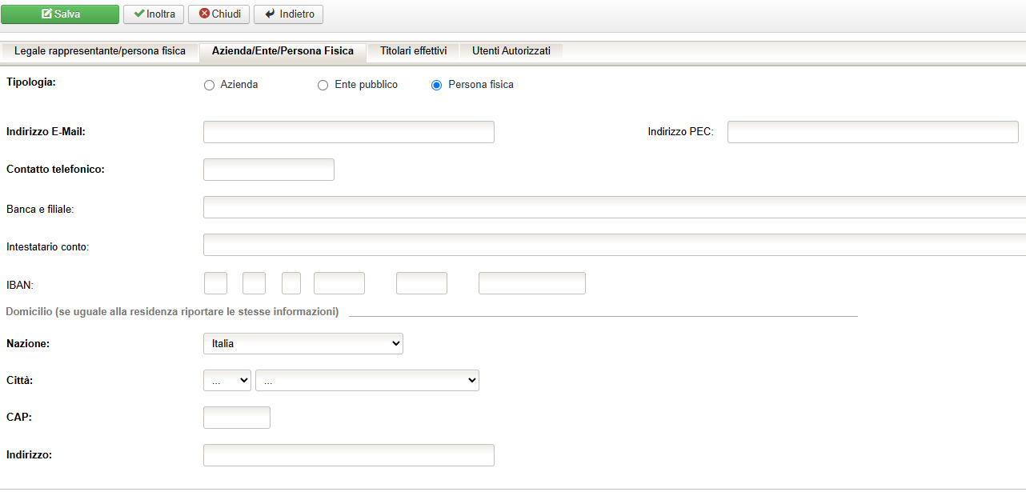
Nella sezione “Azienda/Ente/Persona fisica”, dopo aver selezionato obbligatoriamente la tipologia “Persona fisica” occorre compilare tutti i campi.

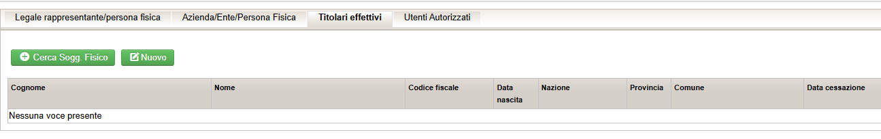
Nella sezione “Titolari effettivi”, occorre cliccare su nuovo e compilare solo i dati in grassetto relativi alla stessa persona fisica che si sta accreditando e salvare i dati inseriti.

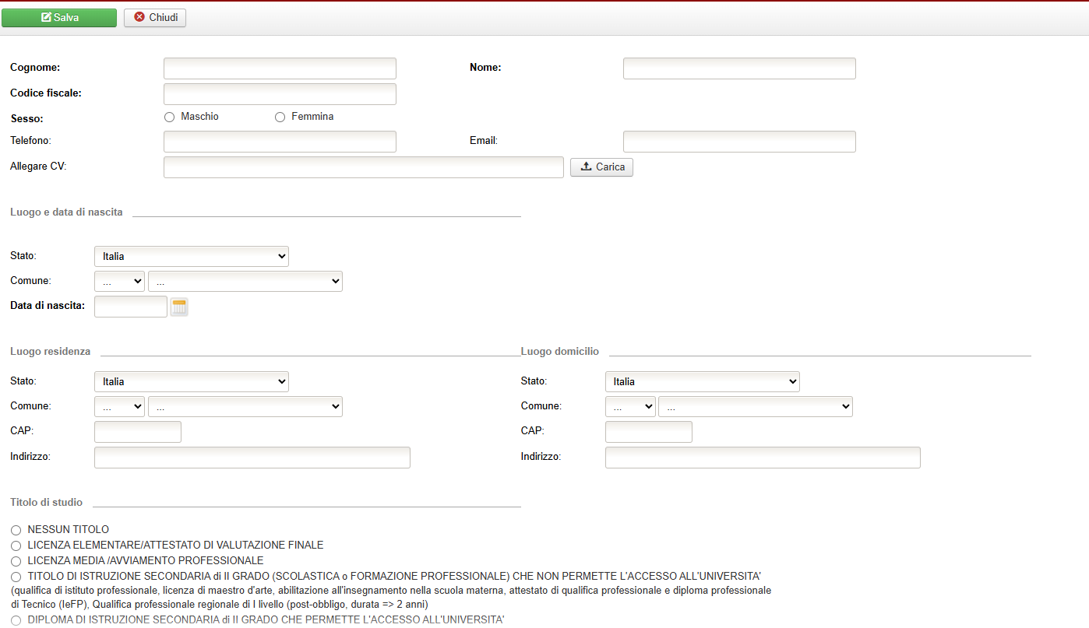
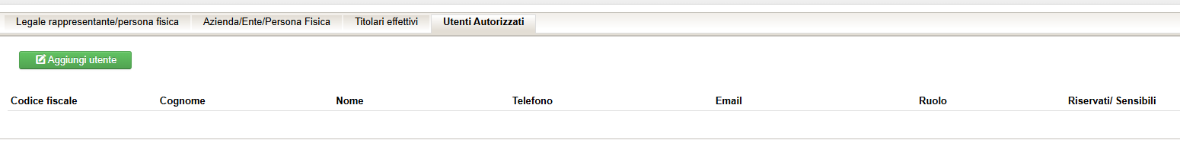
Nella sezione “Utenti autorizzati” cliccare su aggiungi utente e inserire il proprio codice fiscale in modo che il sistema importi le medesime informazioni senza apportare modifiche al ruolo che deve essere impostato in modalità “Gestione” e salvare.
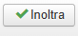
Si può pertanto procedere con l’inoltro della richiesta di accreditamento
Il sistema rilascia un messaggio di conferma dell’accreditamento.

- Presentazione progetto persona fisica

Nella sezione “Progetti” cliccare su “Nuovo”, selezionare il proprio nominativo, il PR Valle d’Aosta FESR 2021-2027 e l’Avviso per la concessione di contributi per la realizzazione di impianti da inserire in comunità energetiche rinnovabili (CER) o in gruppi di autoconsumatori di energia rinnovabile che agiscono collettivamente.

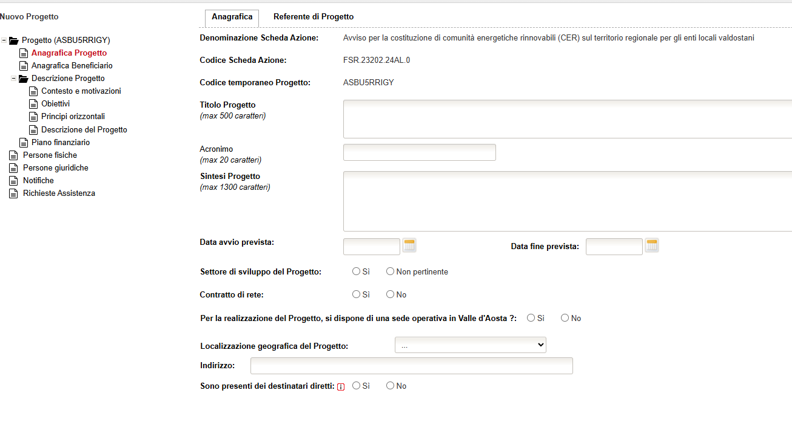
Nella sezione “Anagrafica Progetto” occorre compilare tutti i campi presenti, si specifica che:
- il campo “Settore di sviluppo del Progetto” deve essere valorizzato “Non pertinente”;
- i campi “Contratto di rete”, “Sede operativa in Valle d’Aosta” e “Destinatari diretti” deve essere indicato “no”.
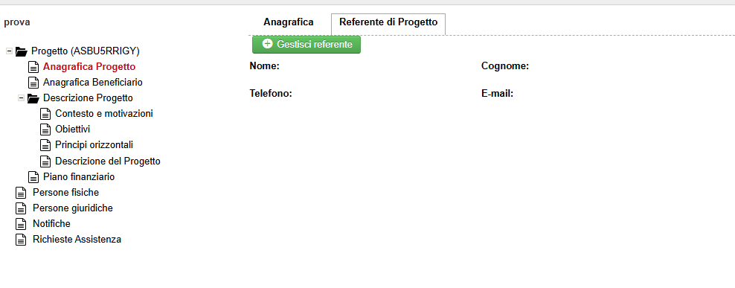

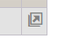
Nella sezione “Referente di progetto” cliccare su gestisci referente, il sistema dovrebbe automaticamente proporre il soggetto proponente e cliccare sulla freccetta
A seguito della compilazione di ogni sezione presente nell’elenco a sinistra occorre validare quanto inserito.

Una volta validata, la sezione viene evidenziata in colore verde.
Nella sezione “Dati beneficiario” non bisogna modificare i dati che sono riportati, nel caso modificare solo l’indirizzo di domicilio.
Nella sezione “Descrizione progetto” occorre valorizzare le sottosezioni “Contesto e motivazioni”, “Obiettivi” e “Principi orizzontali” valorizzando i campi come riportato nella scheda azione approvata con DGR n. 210/2025, mentre nella sottosezione “Descrizione del progetto” occorre inserire gli allegati richiesti di cui al punto 29.6 dell’avviso. Alcuni modelli relativi agli allegati sono caricati sul sito istituzionale della regione al seguente link:
https://www.regione.vda.it/energia/Avviso_impianti_CER_persone_fisiche/default_i.aspx
A seguito della compilazione della sezione, occorre validare quanto inserito.

Una volta validata, la sezione viene evidenziata in colore verde.
Nella sezione “Piano finanziario” occorre inserire i costi relativi ad ogni voce di spesa così come indicati nella relazione tecnica illustrativa, nel piano dei costi, allegata alla domanda. Si precisa che rispetto alla voce di spesa “costi generali connessi alla realizzazione dell’intervento” occorre inserire un costo pari al tasso forfettario del 5% della somma delle voci di spesa relative agli interventi e alle spese tecniche.
Una volta reso definitivo, il progetto non può più essere modificato e si deve procedere con la richiesta di finanziamento.

- Richiesta di finanziamento persona fisica

Nella sezione “Richiesta di finanziamento” cliccare su “Nuovo”, una volta selezionato l’avviso, il sistema propone il modello relativo agli impegni e alle dichiarazioni.
In tale sezione occorre inserire il codice Univoco Riscossione del bollettino PagoPa e scaricare in calce alla pagina il modello relativo alle autodichiarazioni, compilarlo e sottoscriverlo e riallegarlo in formato pdf.
Infine si può procedere con l’inoltro della richiesta di finanziamento mediante il tasto “Inoltra richiesta di finanziamento” in alto.

